**Compte Rendu Bensaid Abdel**

**TP2 – SI4 (Voiture)**

**Projet 2 : Voiture**

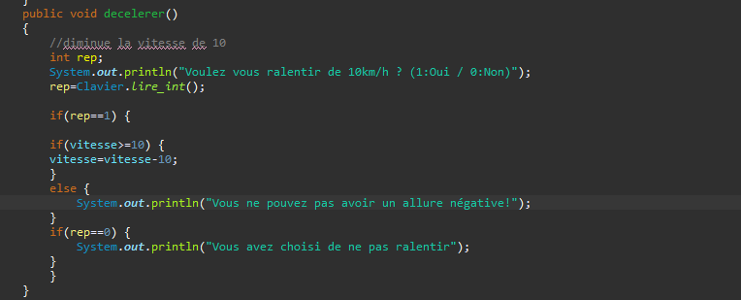

Pour cette partie j’ai utilisé le terme if et else. Si la fonction de If (Vitesse >= 10) est respecté if s’exécutera. Sinon else prendra le relais et l’utilisateur ne pourra pas avoir une allure négative et le Syso s’affichera.